# Шаг 1: Регистрация новой собственной информационной системы ЭКК-ГИС-ЖКХ

Регистрацию информационной системы необходимо выполнять от имени руководителя организации, действующего без доверенности.

Порядок действий, необходимый для выполнения руководителем организации, следующий:

1. Необходимо зайти в ГИС ЖКХ по ссылке <http://dom.gosuslugi.ru>
2. В разделе «Информационные системы» выбрать пункт меню «Сформировать заявку на новую собственную ИС»

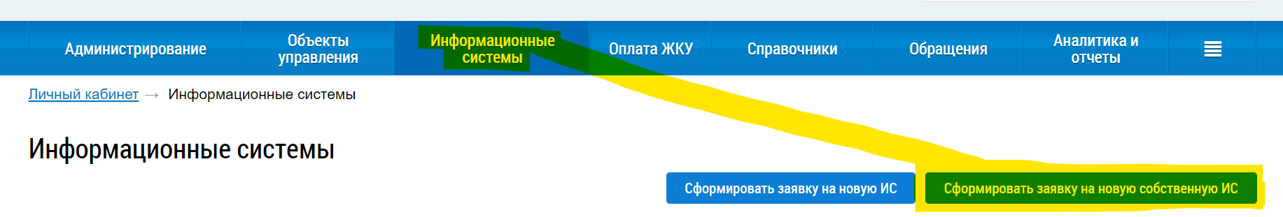

В заявке на регистрацию ИС заполните выделенные реквизиты. В списке, который будет предложен кнопкой “Добавить виды информации” выберите “Отметить все виды”. В блоке “Квалификационный сертификат ключа проверки электронной подписи ИС” нажмите кнопку “Добавить файл”, выберите приложенный к письму файл **20220222_FadeevVS_PublicKey_X509.cer** и нажмите на кнопку «Загрузить файлы». Нажмите «Подписать и отправить».

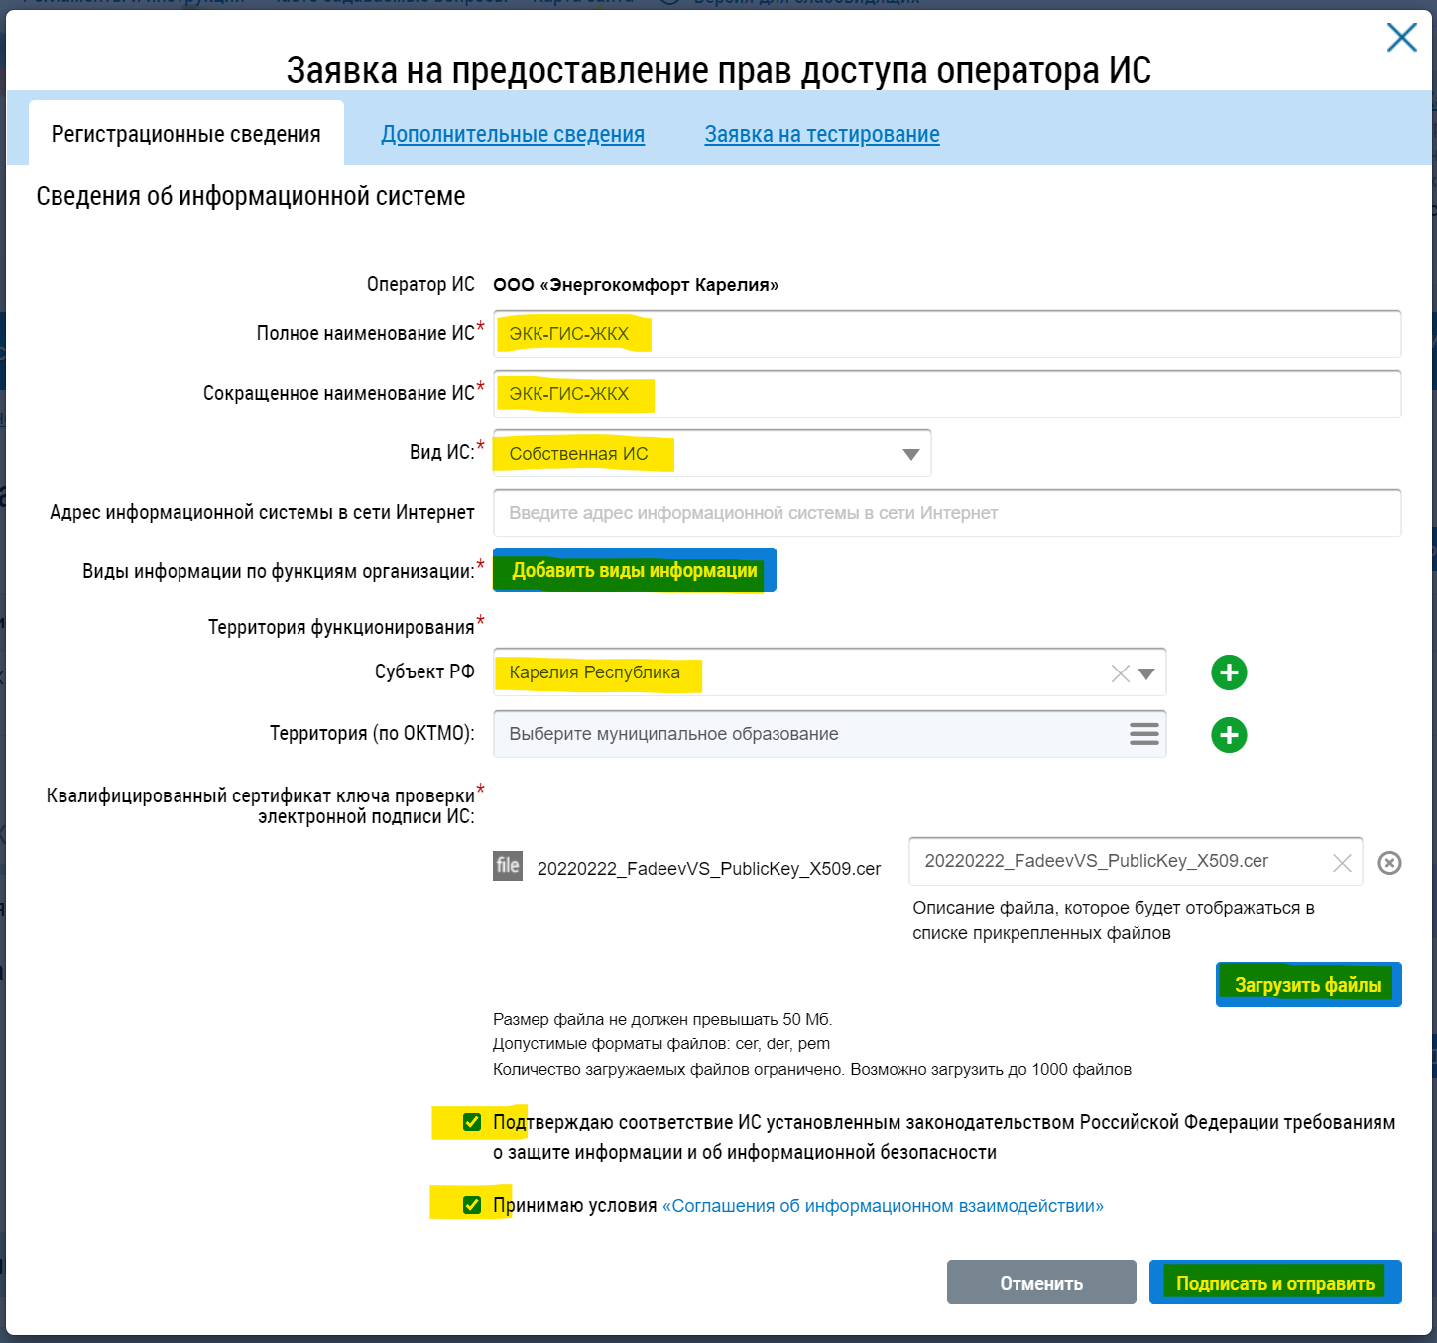

# Шаг 2: Создание заявки на предоставление прав доступа Оператору ИС (в случае Собственной ИС это сам ЭКК) на размещение информации от имени организации

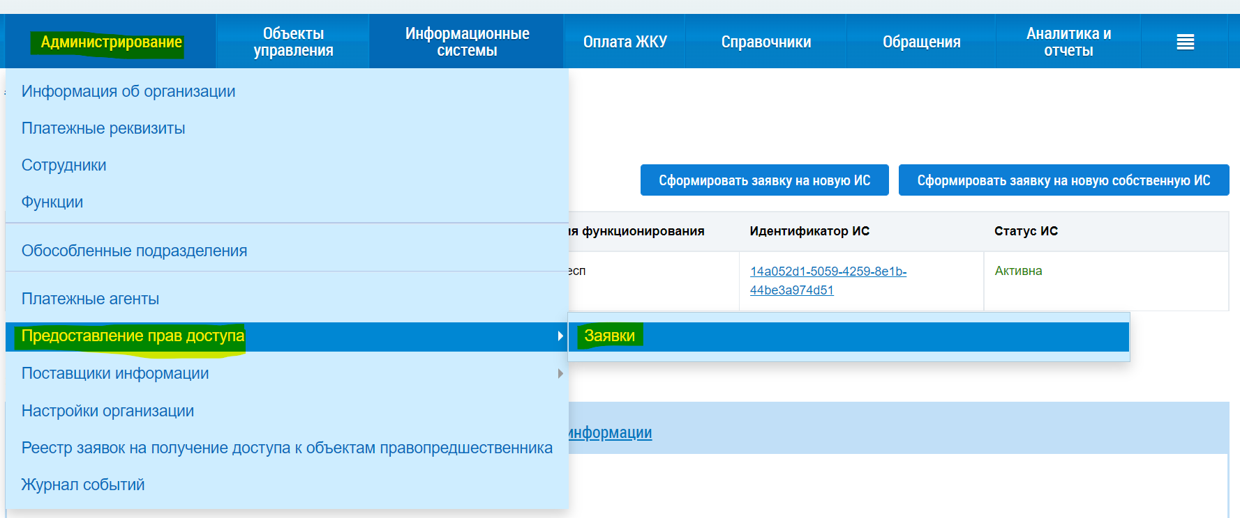

В открывшемся списке заявок, нажмите «Предоставить доступ» и выберите «Собственной ИС»:

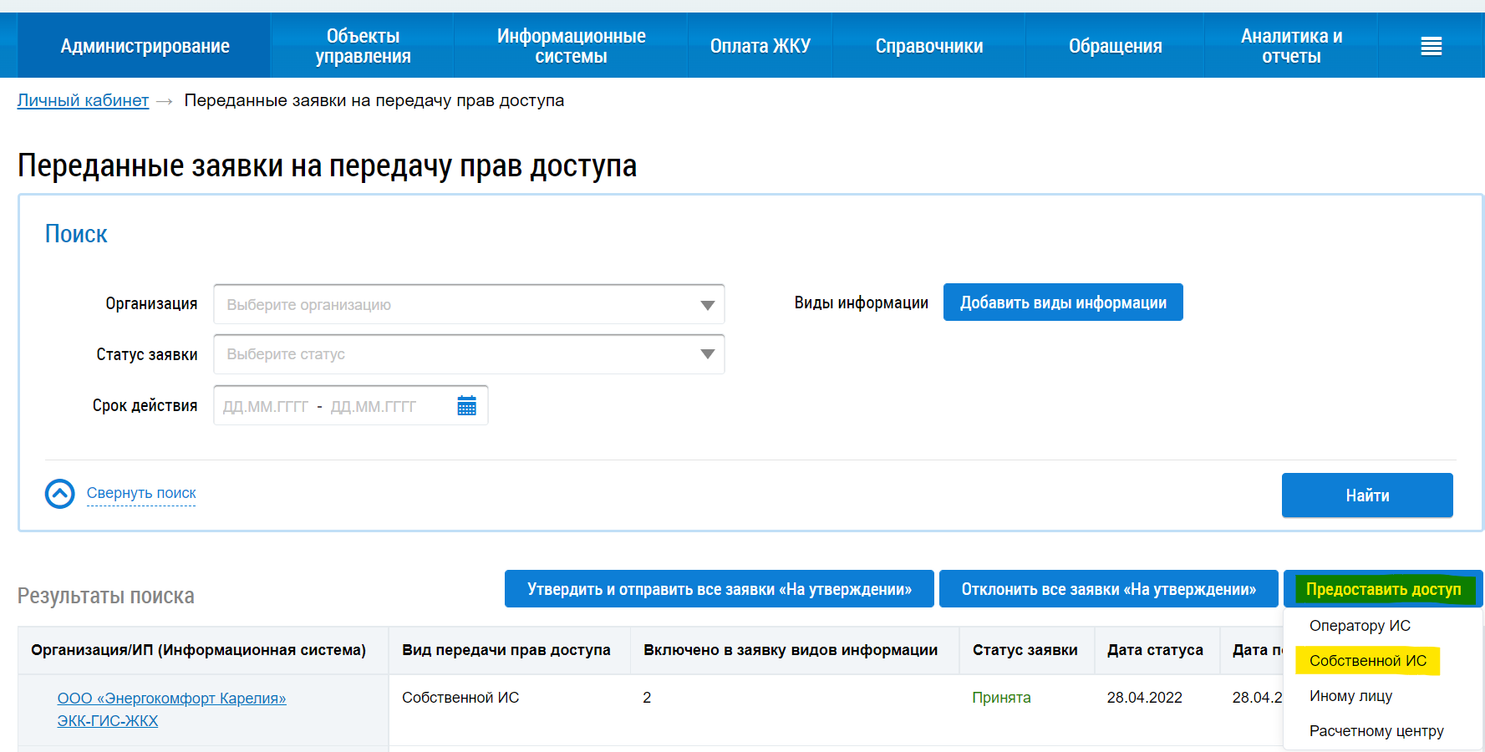

В открывшейся карточке заявки на предоставление прав доступа выберите наименование ИС **ЭКК-ГИС-ЖКХ**. Под кнопкой «Добавить виды информации» выберите «Отметить все виды информации» и нажмите «Выбрать». Далее нажмите «Отправить заявку». *Если при отправке возникает вопрос о том, что выбранные виды информации уже предоставлены другой ИС и хотите ли Вы еще раз предоставить эти права – выберите Да.*

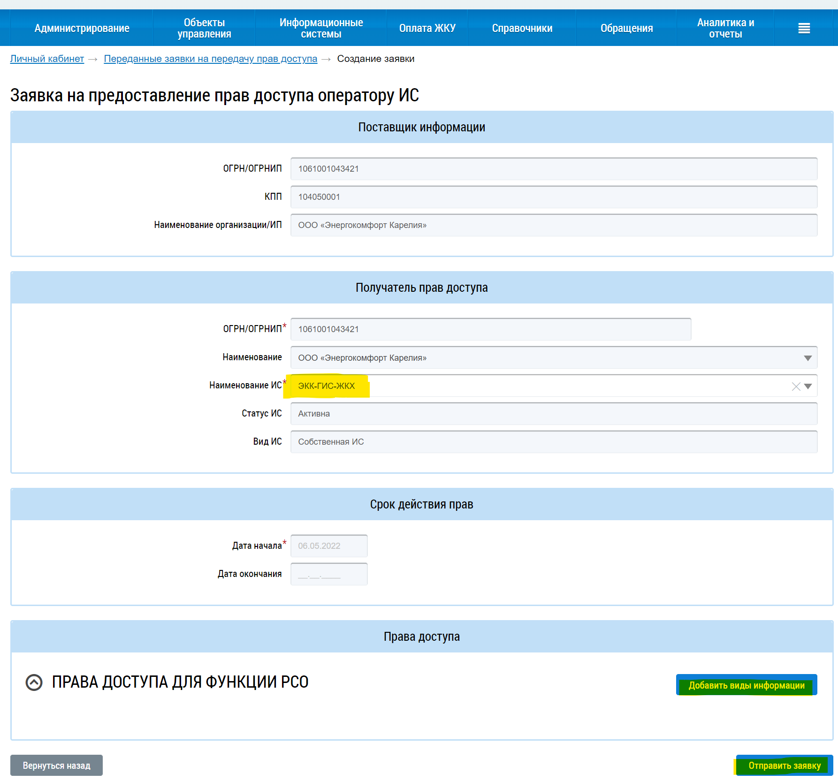

# Шаг 3: Утверждение заявки на предоставление прав доступа Оператору ИС (в случае Собственной ИС это сам ЭКК) на размещение информации от имени организации



В списке заявок на предоставление прав доступа: если последняя заявка для ИС **ЭКК-ГИС-ЖКХ** имеет статус «На утверждении» нажмите кнопку «Утвердить и отправить все заявки На утверждении». Если эта заявка уже находится в статусе «Принята», то ничего делать не надо.

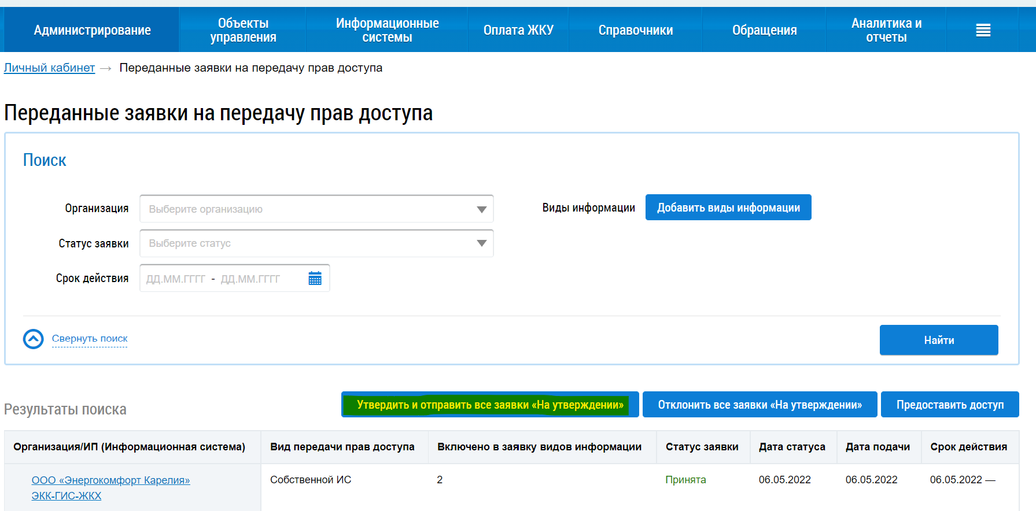

Конец процедуры.

(06.05.2022)